LIKOVNA UMETNOST: sreda, 8. 4. 2020
LAVIRANA RISBA: ILUSTRACIJA PREBRANE ZGODBICE
Kaj je lavirana risba?
Lavirana risba je narisana s tušem. Posamezne dele pobarvaš z različno razredčeno vodo, tako, da dobiš različne sivine tuša. Ne zmočiš vseh črt in cele risbe ampak samo posamezne dele. Tako dobiš zanimiv efekt; ko se risba posuši, so deli obarvani, črte se pa še vseeno vidijo.
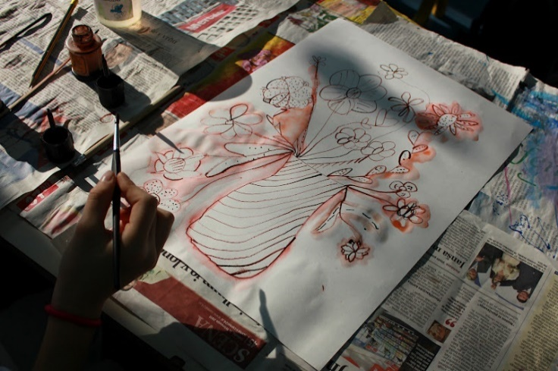 | 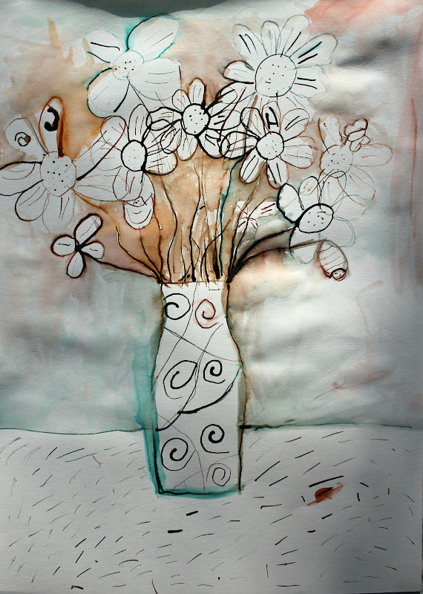

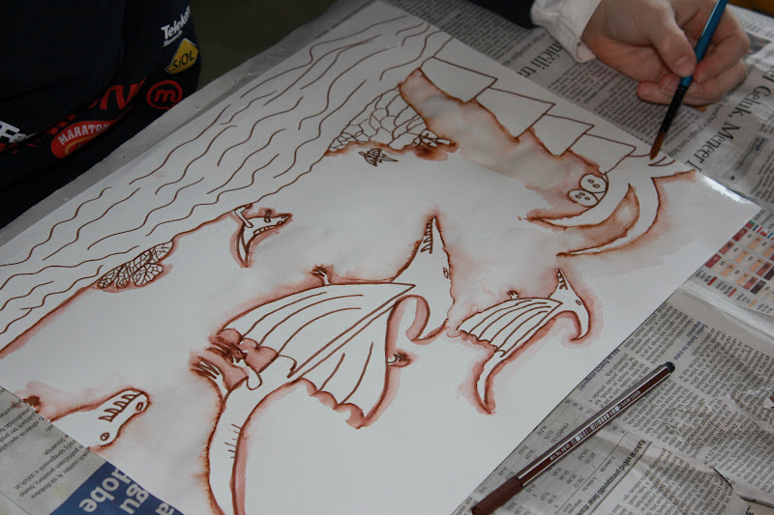
PRIPOMOČKI IN MATERIAL:
- risalni list ali navaden list
- črn tuš ( če doma nimate tuša, uporabite vodotopne flomastre)
- čopič

NAVODILA:
Opis postopka:
S tušem ali flomastrom nariši ilustracijo zgodbe ali knjige, ki si jo prebral.
Nato z mokrim čopičem potegni z ene strani preko črt, ki si jih narisal s tušem ali flomastrom.
Ne zmoči vse, ker se bo izgubila ostrina risbe in ves trud bo zaman.
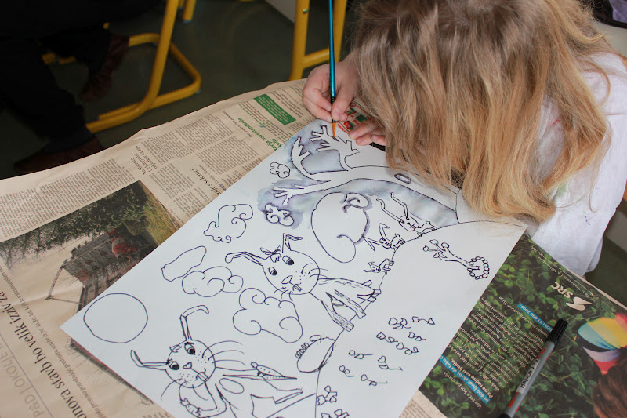
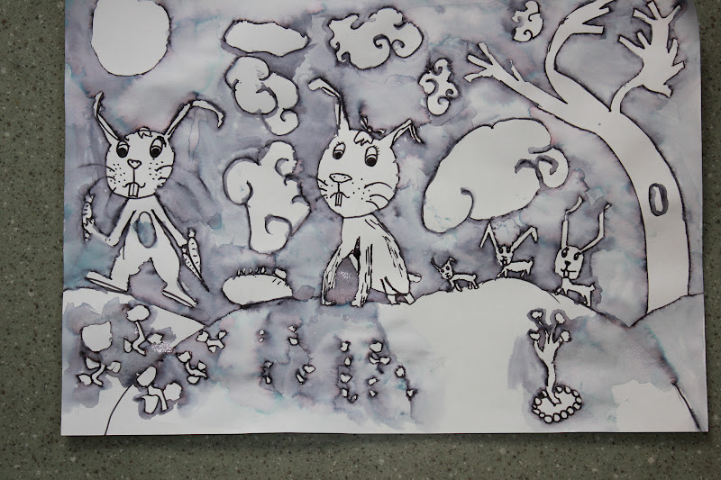
Vir : internet

